-Участники мероприятия на парад открытия эстафеты «Шагом марш!»

Команды под **песню «День Победы»** заходят в зал и делают разминку под музыку.

-Добрый день, дорогие ребята.

Начался 2020год - год судьбоносный .Именно в этом году мы отмечаем 75-летие Победы в Великой Отечественной войне. Как известно , по Указу Президента РФ 2020 год объявлен Годом Памяти и Славы.

**Сегодня мы даем старт эстафете «Года Памяти и Славы», посвященной 75-летию Победы в Великой Отечественной Войне 1941-1945 годов**

События военных лет оставили глубокий след в жизни каждого   
человека нашей страны. Океан горя, который несла с собой война,   
нельзя сравнить ни с какой бедой.   
  
Для нас война – история, но она никогда не станет забытой. Ведь есть   
память сердца. И она – неизгладима.   
  
Тем, кто шел в бой за Родину, выстоял, и победил  
Тем, кто на века безымянный канул в фашистском плену  
  
 Им, отстоявшим, защитившим, не согнувшимся, смерть одолевшим  
Всем, кто ушел в бессмертие и победил, посвящается Эстафета Памяти 

Куплет**песни « Вставай страна огромная».**

**Стихи**

Из чистых-чистых поднебесных далей

На внуков и на правнуков глядят

Те, кто за нас бесстрашно воевали

Во имя мира, жизни не щадя.

Каких нечеловеческих усилий

Потребовала Родина от них!

Как беспощадно пули их косили

Всех без разбора – старых, молодых…

Далекие военные страницы

Нам открывает жизнь из года в год,

И мы с тобой обязаны гордиться

Тем подвигом, что совершил народ!

Куплет**песни « Вставай страна огромная».**

**Ведущая-** Когда наступила эта страшная война , из каждого дома ушли родные люди сражаться за Родину.-В боях за Родину наши воины показали небывалый героизм и отвагу.

**Сценка «Провожала на войну мать единственного сына»**

**Ведущвая-** Собирала на войну, мать любимого сыночка

Оставалось у неё, для прощания, лишь ночка

**Мама-** Ох, сыночек дорогой,

Ждёт тебя лихая доля

Только знай ,что не один

Будешь ты на бранном поле

Завещаю я тебе,

Только скорую победу

На прощание сынок

С нами сядь и пообедай

**(сын садиться)**

Будем ждать тебя домой

Верить ! Горе не случится

**Ведущая**-- Обогнал уже рассвет

И нахально он стучится

**Мама**------ Вот и всё! Пришла пора!

На дороженьку присядем **( мама садится рядом с сыном)**

**Ведущая**-------Расставанье в голове

Серебрина маме в пряди

Провожала на войну **(мама обнимает сына)**

Мать , единственного сына

Сердце чуяло беду,

От холодной боли стыло!

Тихо начинает звучать**песня «Журавли».**

. Однажды в Северной Осетии в своих путешествиях наш дагестанский поэт Расул Гамзатов посетил обелиск военных лет: у подножия большой скалы стоит скорбящая мать, а над ее головой улетает семь журавлей. Они прощаются с ней и с землей, которую защитили ценой своей жизни.

. Узнав историю семи сыновей и семьи Газдановых, поэт написал одно из самых пронзительных своих стихотворений, сначала на своем родном на аварском языке. А перевод, который мы слышим до сих пор, принадлежит Науму Гребневу.

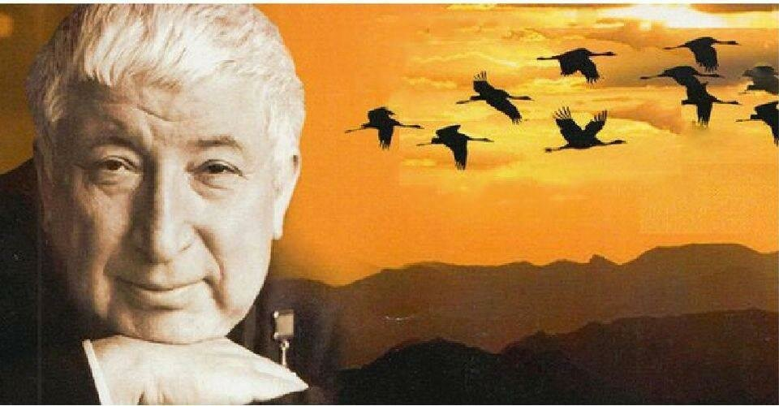

**Танец «Журавли»**

Для торжественной передачи эстафеты Памяти на сцену приглашается Детский сад №12

*Вынос Солдатского платка и Памятного листа.*

**Ведущий 2**: Послание мира грядущим поколениям!

**Ребенок**

 В любом краю любой страны  
Мы, дети, не хотим войны.  
Нам в жизнь вступать придётся скоро,  
Нам нужен мир, а не война,  
Зелёный шум родного бора,  
Нам школа каждому нужна,  
И сад у мирного порога,  
Отец и мать и отчий дом.  
На белом свете места много  
Для тех, кто жить привык трудом.  
Народ наш поднял властный голос  
За всех детей, за Родину, за мир!

На этом наше мероприятие подошло к концу, благодарим всех за внимание!

Цель Эстафеты – Приобщение подрастающего поколения к проблеме сохранения мира, формирование патриотического сознания у детей и подростков, чувства гордости за своё Отечество